这些女子，才是真正的“港姐”！

原创 有里儿有面 [有理儿有面](javascript:void(0);)

**有理儿有面**

微信号 youli-youmian

功能介绍 你说是不是

2019-10-28[原文](https://mp.weixin.qq.com/s?__biz=Mzg3MjEyMTYyNg==&mid=2247485145&idx=1&sn=34838dde7776c4114141d9a7ee8592d8&chksm=cef552acf982dbbade4d52a9c5df1293e4c5afcc3cb4a32ae4cff4e2df4ea3f4f5587291cd03&scene=27#wechat_redirect&cpage=90)

收录于话题

香港“反修例”暴乱以来，经常会出现这样的场景：只要向暴徒表达不同意见，即会遭到攻击围殴。

然而，香港有这样一些女子，她们力不敌暴徒，但敢于直面暴行，在恐吓威胁谩骂下，没有半点退缩。她们是真正爱香港的人！她们才是真正的“港姐”！



**她，勇扯暴徒面罩遭围殴**

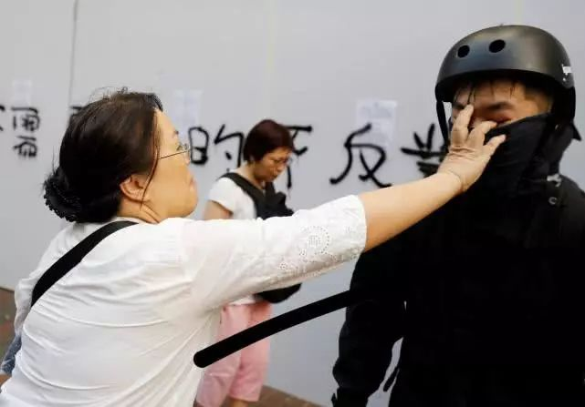

10月12日，一名香港中年女士途经长沙湾时，目睹黑衣暴徒打砸店舖。该名正义女子主动上前制止，并勇敢地扯下一名暴徒的面罩。后暴徒将她包围，并将她推向灯柱。**女子跌倒后，有暴徒持金属棒施袭，这名女士无力反抗，只能任人狂打。**

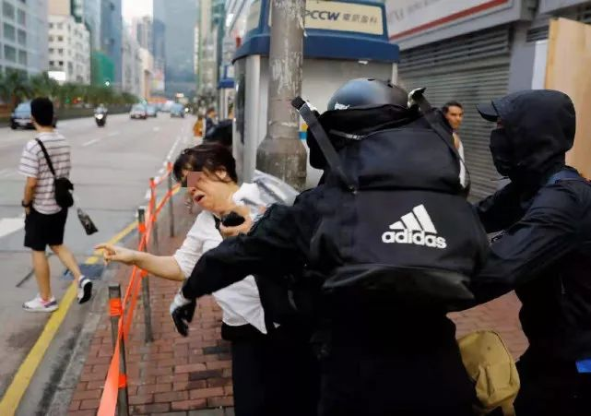

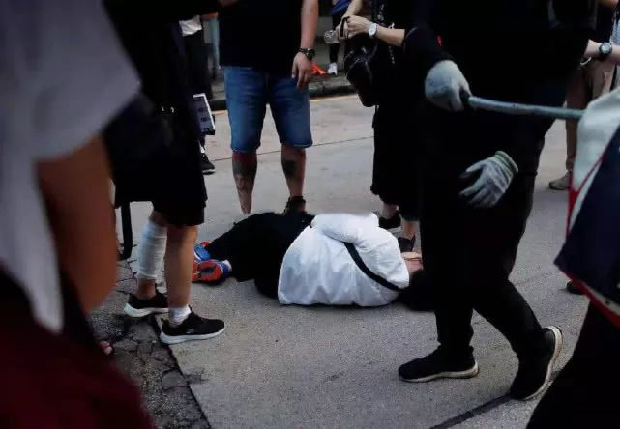

后来，这位勇敢的女士被证实为香港律政司检控主任。



**她，“硬刚”暴徒：**

**我只有一条命，但一定阻止你们**

10月13日的下午，有暴徒不断在旺角弥敦道一带用杂物堵路阻塞交通，一名女士不耻暴徒所作所为，毅然出面将暴徒摆下的路障杂物逐一清回路旁。

该女子的举动立即惹来暴徒不满，暴徒对其不仅恶语相加，更用黑漆喷黑了她的脸。

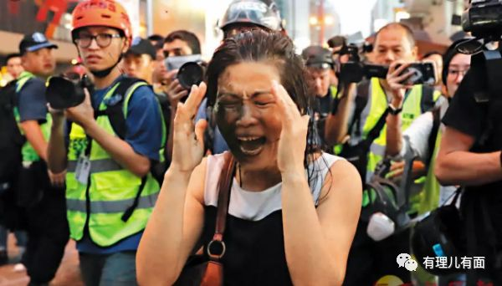

该名中年女子不仅未被暴徒吓怕，相反她还义正词严地怒斥在场的黑衣暴徒：**“香港这么好，为什么你们要这样破坏？我虽然只有一条命，但一定要阻止你们。”**

期间，其他香港市民恐她有性命危险，曾一度将其拉离现场，但**该名女子态度坚决，继续自己的清障行动，并且在防暴警察到场后，还和警员一起清除路障杂物。**



**70岁奶奶清理路障并怒斥暴徒：**

**我知道你们在做坏事，打死我好了！**

10月6日，一位头发花白的70岁香港老奶奶，在湾仔看到一条主干道被暴徒们设置路障堵塞，地上还散满砖头。她吃力地搬走一个障碍物，黑衣暴徒便马上过来，用镭射笔照射她，并不断进行言语骚扰。女士边搬边斥责：**“你们几十万人做坏事，我知我一个人力量有限，做不到什么，但我都要做！你们打死我好了！”**

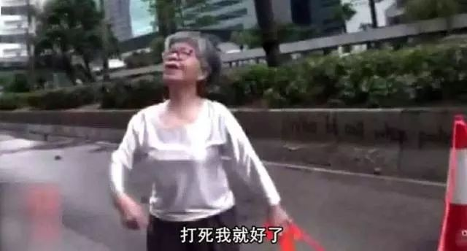

有港媒记者问她，理不理解他们为什么这样做吗？明显是为暴行开脱。老奶奶答：**“为什么你不问他们，你是记者，为什么不问他们为何四处掟砖（扔砖头），这是你的良心。”**真是掷地有声！



**女子单枪匹马从暴徒手中夺下星条旗**

8月9日，香港“黑衣人”在香港国际机场发起所谓的“万人接机”集会。

当天下午，在机场抵港大堂，一名女子因不满黑衣暴徒挥动美国国旗，欲单枪匹马从示威者手中夺下旗子，结果被黑衣人施暴。机场保安人员与机管局职员立即上前制止冲突。女子面对大量黑衣暴徒和媒体记者，说出了令人“醍醐灌顶”的一段话：

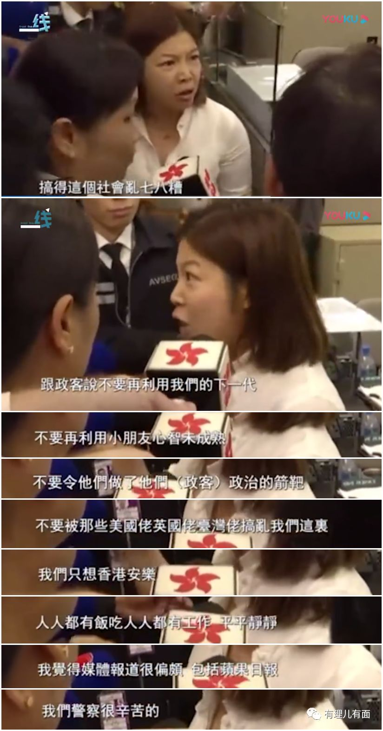

该女子随后由机场保安人员护送离开。



**香港女艺人马蹄露：**

**岂能认贼作父 香港属于中国**

10月6日，暴徒继续在全港多区大肆破坏，纵火堵路。香港女艺人马蹄露在旺角见到有人破坏中国银行柜员机，她用手机拍摄录像，随即就被暴徒抢走电话，并被围殴致受伤。头戴帽子的她，被拍到受伤，嘴角、下巴及颈部都在流血。在这种情况下，暴徒仍不断对她恶语相向，并不断用镭射笔照她。



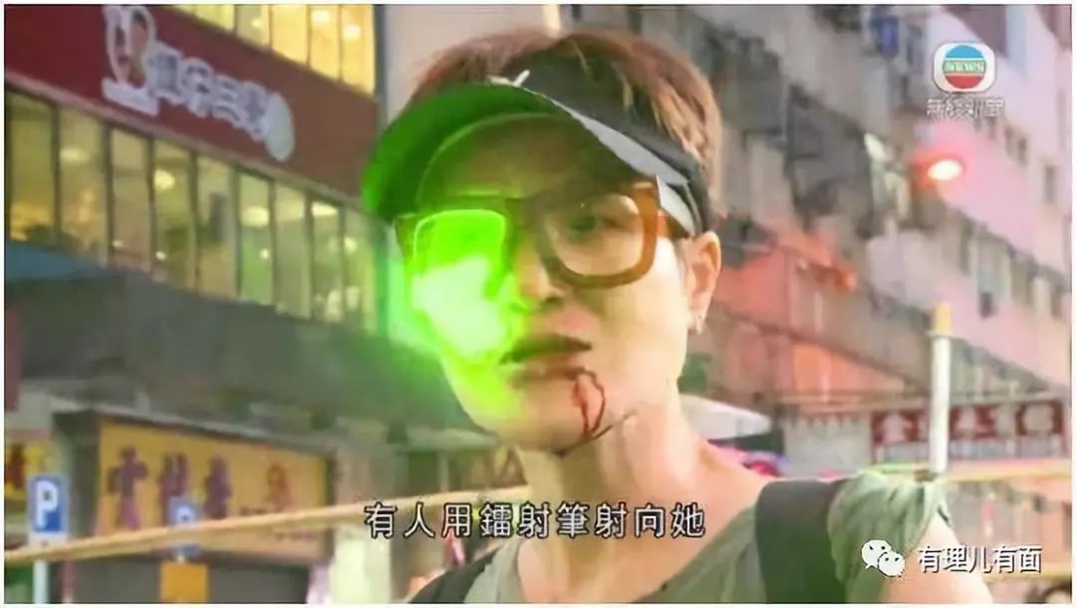

香港警方于当日傍晚7时33分在脸书也发表声明，谴责警告暴徒立即停止所有违法行为，警方在声明中也提及马蹄露被暴徒袭击一事，称“一名女士，怀疑因为在旺角拍摄暴徒的破坏行为，被蒙面人士殴打至头部流血”，并表示“暴徒的行径，已经远远超越文明社会的底线”。

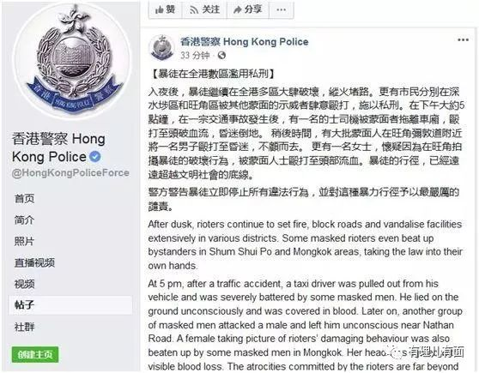

香港发生“反修例”暴乱以来，马蹄露接连在社交平台发声，怒斥暴徒，声援警察，曾发文表示：**“岂能认贼作父？由始至终香港就是属于中国！”**9月份，她还曾在网上呼吁大家一齐做护旗手，并捐赠物资到警局，留言道︰**“支持香港警察严正执法！辛苦了！你们并非孤军作战，内地有很多同胞支持香港警察！祖国万岁。”**



**“美心大小姐”伍淑清**

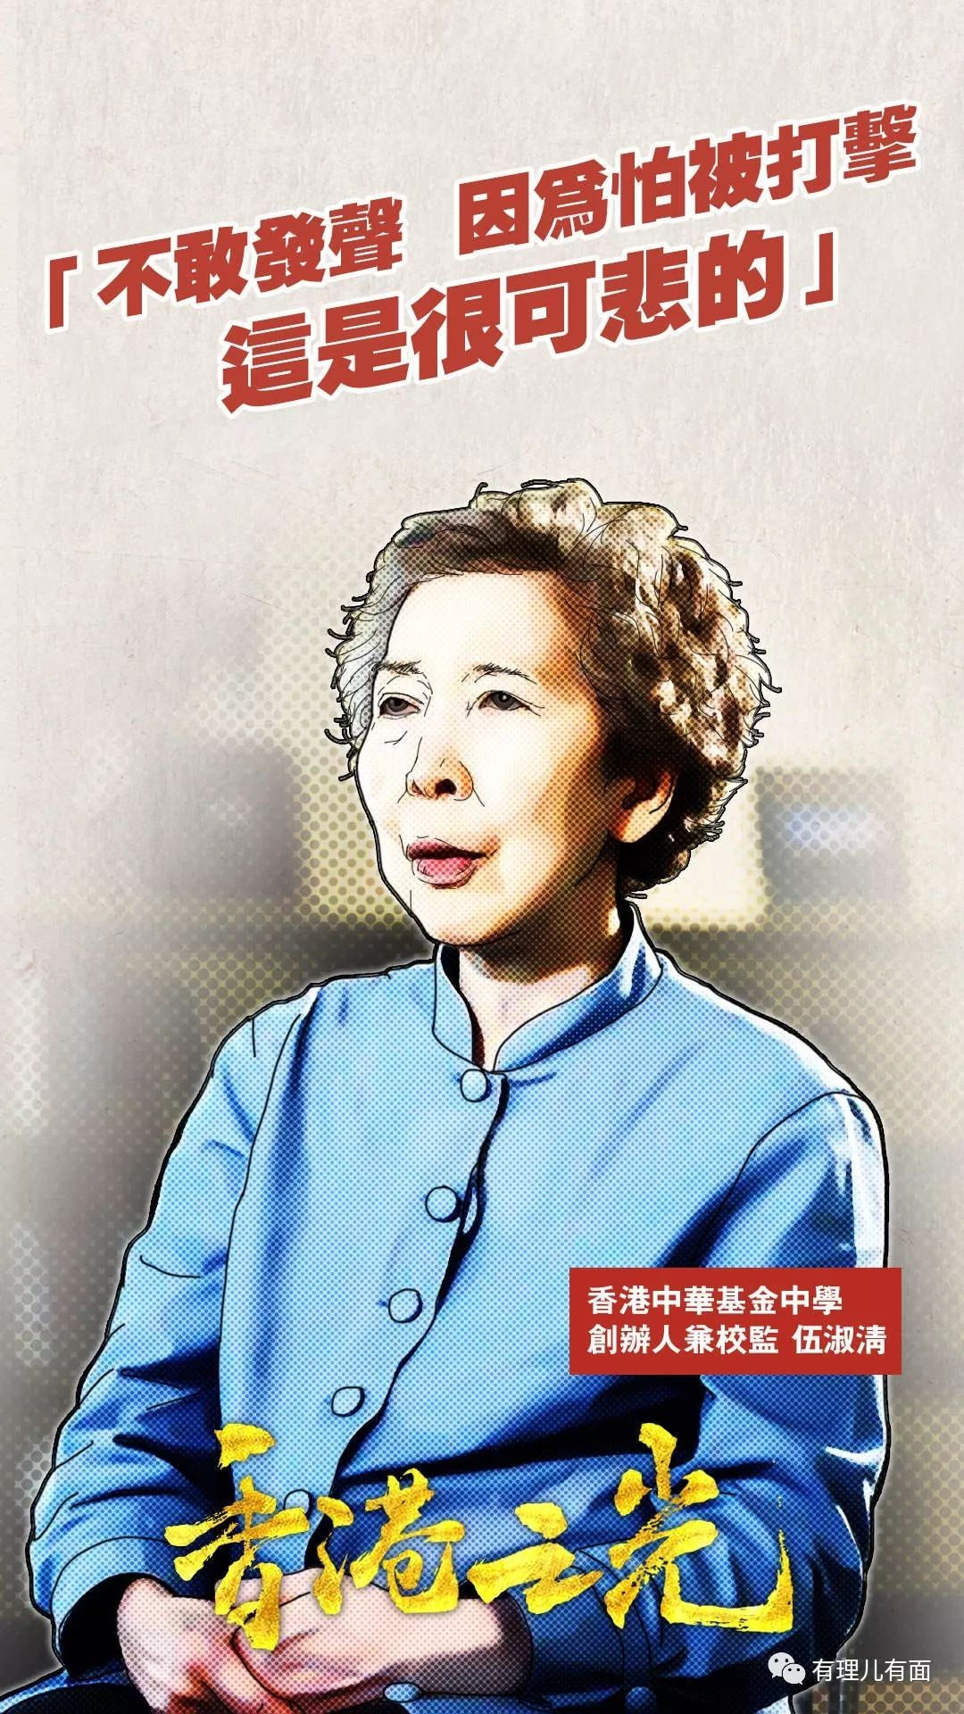

伍淑清女士是著名的香港企业家、内地首家中外合资企业北京航空食品有限公司名誉董事长，1948年9月出生于香港，祖籍广东台山，香港美心集团老板伍沾德之女。

8月24日，伍淑清告诫香港年轻人要理性思考，开拓视野，不要被别有用心的人蛊惑。9月9日，伍淑清女士与香港各界妇女联合协进会主席何超琼女士参加联合国人权理事会第42届会议，并以非政府组织代表的身份向世界讲述香港真相。

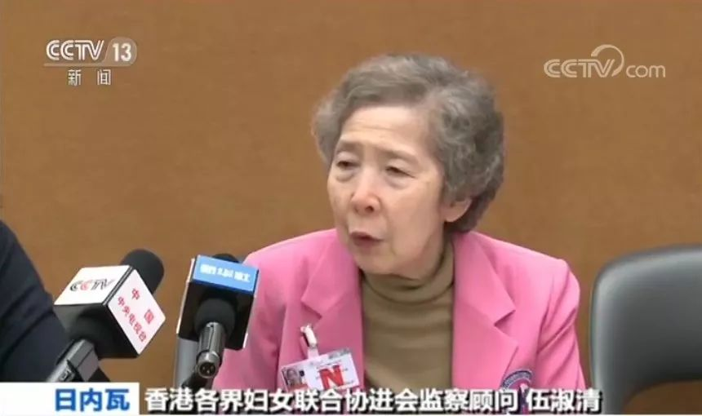

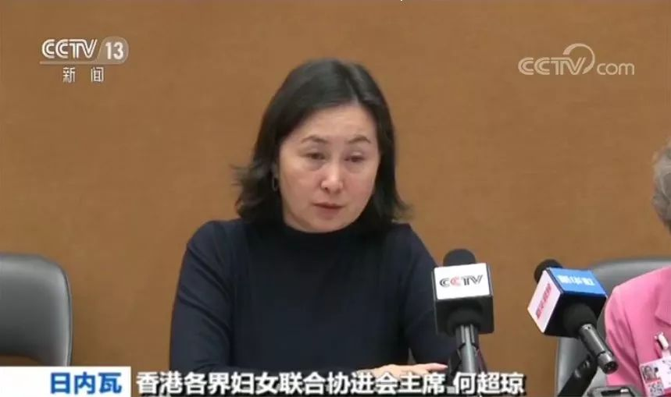

然而，伍淑清本人和所创办的学校却因此遭到暴徒不同程度的攻击，美心集团的商铺更是频繁遭到暴徒打砸。

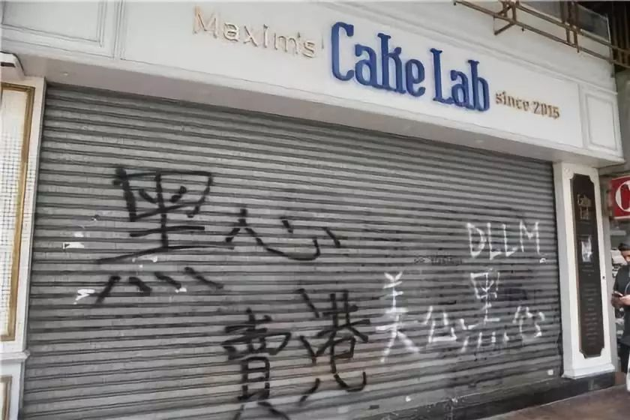

在这样的压力和恐吓之下，**伍淑清女士仍为止暴制乱和香港的未来仗义执言，展现出非凡的勇气与担当，更为那些在香港颇有影响力却仍然噤若寒蝉的人士，来了一剂清醒药。**

**谁说女子不如男？**

以上介绍的这些女士，都是媒体曾经报道被大家所熟知的，背后还有更多更多的“港姐”用她们的实际行动守护着香港。

这些顶着半边天的“港姐”，既有20多岁的青春少女，又有70多岁的慈祥老太，有普普通通的市民，也有家底雄厚的富户大小姐，她们本来可以安坐家里，不问世事。然而，就是这么多年纪、职业、家庭背景都不尽相同的女子，或身体力行，或公开发言，坚持自己的信念，与祸港乱港的暴徒据理力争。

**我爱她们！**

但我还想说：“弱女子”尚且如此，而那些依然保持沉默的人，是否应该反思呢？

每一位香港市民都要清楚，止暴制乱的声音越响亮，邪恶暴力的声音就会越微弱；只有让更多正义的声音发出，暴力的凶焰才会被扑灭！

有里儿有面

**微信扫一扫赞赏作者** **赞赏**

已喜欢，对作者说句悄悄话

取消

**发送给作者**

**发送**

最多40字，当前共字

 人赞赏

上一页 1/3 下一页

长按二维码向我转账

受苹果公司新规定影响，微信 iOS 版的赞赏功能被关闭，可通过二维码转账支持公众号。

### 精选留言

用户设置不下载评论